МИНФИН РБ (ГБПОУ УМПК л/с 20112071750) |  |  |  |  |  |  |  |  | 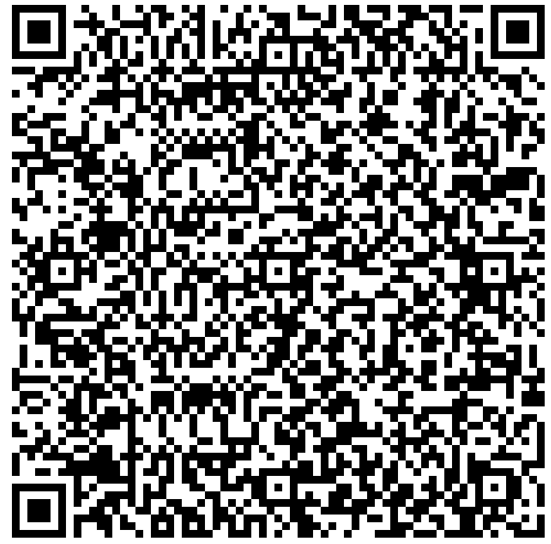  Доступна оплата  по QR-коду  через мобильное приложение  и банкоматы банка.
0276008208 |  |  | 027601001 |  |  | 03224643800000000100
(ИНН получателя платежа) |  | (КПП получателя платежа) |  |  | (номер р/счета получателя платежа)
Отделение-НБ Республика Башкортостан |  |  |  |  |  |  |  | 018073401
(наименование банка получателя) |  |  |  |  |  |  |  | (БИК)
КБК:30000000028750000131; ОКТМО: 80701000
Назначение: За обучение
Ф.И.О. плательщика: | __________________________________________________________________________________________________
Ф.И.О. обучающегося: | ____________________________________________________________________________________________________
Сумма платежа: ______________ руб. _____коп. |  |  |  |  |  |  | «______»_____________________ 20____г.

